VESTAKEEP® PEEK: Ein Hochleistungskunststoff für Zukunftstechnologien
13. Oktober 2009

Dr. Ursula Keil
Marketing Support High Performance Polymers
Telefon +49 2365-49-9878
Telefax +49 2365-49-5992
ursula.keil@evonik.com

In den vergangenen zwei Jahren hat Evonik Industries, Essen, umfassende Erfahrungen mit dem damals neu in den Markt eingeführten PEEK-Polymer VESTAKEEP® gesammelt und marktreife Lösungen vorgestellt. „Da unsere Produkte inzwischen weltweite Spitzenqualität erreichen, wenden sich immer mehr Kunden an uns als zuverlässigen alternativen Lieferanten“, stellt Dirk Heinrich, Global Director Marketing & Sales VESTAKEEP® fest. Die Palette der Produkte reicht vom Basispolymer bis zu Spezialcompounds für z.B. die Kabelindustrie oder Medizintechnik, beinhaltet neben Granulaten auch eine Palette an Pulvern, die beispielsweise zum Flammspritzen oder zur Herstellung von Composites geeignet sind, sowie PEEK-basierte Folien und Bänder, die eingesetzt werden können, um den Verschleiß zwischen den Stahlverstärkungen in Erdölförderleitungen zu minimieren. Auch Faserherstellung ist möglich.

Ein Produkt für alle Fälle: Vielfältige Anwendungen
Evonik hat sich als kompetenter Partner im PEEK-Geschäft etabliert und mit namhaften Unternehmen der Elektronik-, Fahrzeug- und Maschinenbauindustrie vielversprechende Entwicklungen angestoßen. Für die VESTAKEEP® PEEK-Produkte besteht lebhaftes Kundeninteresse aus Amerika, Asien und Europa, das sich auf alle für diese Hochtemperaturpolymere relevante Anwendungen bezieht:

VESTAKEEP® in der Halbleiterindustrie
Innodis Ltd., Korea, hat VESTAKEEP® 4000G schwarz für fünf Halbleiterlager-Modelle freigegeben. Sie dienen als Gleitrollen der LCD-Glasplatten. VESTAKEEP® widersteht den rauen Prozessbedingungen der LCD-Herstellung, die denen der Halbleiter-Produktion ähnlich sind, mit den Schritten Abscheidung, Photolithographie und Ätzen bei extrem hohen Prozesstemperaturen. Aufgrund der hohen Reinheit des Materials schädigen noch kontaminieren sie die filigrane Oberfläche.

Metallersatz: Vom Vollstab zum Lager
Vertec Polymers (Houston, USA), Spezialist für Polymerformulierungen für Verschleiß- und Strukturbauteile, setzt in seinem Vollstab Vertec 5025 zur Fertigung von Lagern, die geschmierte Metalllager ersetzen können, den Hochleistungskunststoff VESTAKEEP® PEEK ein. Ausschlaggebend für die Verwendung von VESTAKEEP® waren die besonderen tribologischen Eigenschaften des Hochtemperaturpolymers, wodurch sich der Aufwand für Wartung und Schmierung daraus gefertigter Lager erheblich verringert. Auch sind Lager aus Vertec 5025 leichter, länger haltbar und zeigen geringste Gegenlagerabnutzung.

Metallersatz: In Getrieben, Antrieben und Motoren
VESTAKEEP® PEEK übertrifft Metalle durch eine verbesserte Haltbarkeit der Systeme und Reduzierung der Herstellkosten der Einzelteile. Diese Vorteile ergeben sich aus einer überlegenen Kombination aus Korrosions- und Abriebbeständigkeit, dem Verhältnis von Festigkeit zu Gewicht und der Herstellflexibilität. Der Gebrauch von PEEK eliminiert Korrosion durch Salze, Lösemittel, Ätzmittel und viele Säuren und reduziert abrasiven Verschleiß durch Schlämme, Verschmutzungen und sich bewegende Oberflächen. Durch diese Eigenschaften übertrifft PEEK Aluminium, Titan und Stahl z.B. in Flugzeugantrieben oder in Lagerbuchsen im Bergbau und der Zellstoff- und Papierindustrie. Kilo für Kilo hat PEEK ein besseres Verhältnis von Festigkeit zu Gewicht als Aluminium und Zink. Leichtere Teile ermöglichen Kraftstoffeinsparungen beim Transport, verbesserte Haltbarkeit von Kompressorkomponenten und effizientere Konstruktion von Getrieben und Antrieben für Motoren. Metallersatz durch VESTAKEEP® PEEK verringert Kosten aufgrund längerer Standzeiten, effizienterer Herstellmethoden und Verbindung von Teilen und größerer Designfreiheit.

VESTAKEEP® Polymere für Medizinanwendungen
In der Regel wird PEEK in Medizinprodukten eingesetzt, um einen höheren Nutzen zu erzielen: zur Gewichtseinsparung, größeren Designfreiheit und höheren Funktionsintegration einerseits, aber auch als kostengünstigere Alternative zu Metall oder anderen Materialien. Seine Leistungsmerkmale sind dabei die Biokompatibilität, die chemische Beständigkeit, die Beständigkeit gegen Gamma- und Röntgenstrahlung sowie die Röntgentransparenz, die ausgezeichnete Sterilisationsbeständigkeit gegenüber Heißdampf, die hohe mechanische Festigkeit, Verschleiß- und Schlagfestigkeit, gute Isolation und gute Hydrolysebeständigkeit. Evonik bietet zwei unterschiedliche VESTAKEEP® Typen für Anwendungen in der Medizin an. Welches Produkt geeignet ist, hängt von der Art des Körperkontaktes und der Dauer ab. In unserer Nomenklatur steht “M” für kurzzeitigen Kontakt, “I” für Langzeitkontakt. Die Informationen zur VESTAKEEP® I-Typenreihe wurden nun bei der Food and Drug Administration (FDA), USA, in einem sog. Device Master File hinterlegt. Damit unterstützt Evonik seine Kunden bei der Zulassung von Implantatprodukten.

Composites mit thermoplastischer Matrix
VESTAKEEP® Feinpulver eignen sich zur Herstellung von Composites für die Luft- und Raumfahrt sowie für die Öl- und Gasindustrie. Evonik entwickelt sich derzeit schnell zu einem wichtigen Partner in der weltweiten Lieferkette für Hersteller, die diese Pulver für UD-Tapes aus Verbundstoffen, gewebebasierten Prepregs und Laminaten verwenden. VESTAKEEP® eignet sich als Matrix für unidirektionale Faseranordnungen oder Gewebe aus Glas-, Kohlenstoff- oder Aramidfasern und ermöglicht damit die Produktion von Faserverbundstoffen mit einer thermoplastischen Matrix. Sie werden durch eine Pulver- oder Dispersionsbeschichtung hergestellt, für die Evonik speziell optimierte Pulver entwickelt hat. Die Produktreihe der VESTAKEEP® 2000 Pulver mit unterschiedlichen Korngrößen hat sich als ideales Polymer für diese Anwendung etabliert. Faserverbundwerkstoffe mit VESTAKEEP® PEEK bieten beachtliche mechanische Eigenschaften, ausgezeichnete Verfestigung und hohe Chemikalienbeständigkeit.

Flammspritzen
VESTAKEEP® PEEK-Pulver eignen sich zur effizienten Beschichtung von Metallen. Mit dem Unternehmen IBEDA Sicherheitsgeräte und Gastechnik wurde eine Kooperation geschlossen, durch die den Kunden eine Komplettlösung für Beschichtungen im Flammspritzverfahren angeboten werden kann. Das mobile IBEDA-Kunststoff-Flammspritzsystem F311 FX-S ermöglicht es, bei niedrigen Investitionskosten und geringem Materialverbrauch ohne Ofen große Teile vor Ort zu beschichten. Durch dieses Verfahren aufgebrachte VESTAKEEP® Beschichtungen ergeben extrem verschleißfeste Oberflächen mit überragender Chemikalienbeständigkeit.

Analytik mit VESTAKEEP®
Tomoe Works Co., Ltd. (Japan) entwickelt, fertigt und vertreibt Säulen für die Flüssigchromatographie. Das Unternehmen entschied sich für VESTAKEEP® PEEK als Material für die Röhren und Pfropfen der Analysesäulen. Tomoe Works erkannte die Vorteile von PEEK für diese Säulen und wurde dadurch zum führenden inländischen Entwickler und Hersteller von Säulen, Pfropfen und Filtern, die aus PEEK und funktionellen Metallteilen bestehen. VESTAKEEP® wird wegen seiner Hochdruckbeständigkeit geschätzt, die das wichtigste Merkmal jedes Analysesäulenmaterials ist, und wurde insbesondere auch wegen seiner Maßhaltigkeit empfohlen.

Mehrwert durch Kompetenz
Alle Informationen zu VESTAKEEP®, seinen Anwendungen und unserer Kompetenz sind in dem kürzlich erfolgten Relaunch unserer Website www.vestakeep.de zusammengefasst.

Evonik liefert VESTAKEEP® PEEK als Feinpulver für Composites, für das Pressintern und Beschichten wie auch als Granulat zum Compoundieren, für den Spritzguss und die Extrusion. Neben ungefüllten Produkten sind verstärkte Formmassen erhältlich, die das zyklische Ermüdungsverhalten, den E-Modul und die Abriebbeständigkeit verbessern. Tribologisch modifizierte Typen reduzieren die Reibung und den Verschleiß. Darüber hinaus sind Folien und Bänder aus VESTAKEEP® erhältlich.

Evonik produziert und vermarktet seit über 40 Jahren erfolgreich Hochleistungspolymere und wird im Markt für seine anwendungstechnische Erfahrung geschätzt. So konnte das Unternehmen sein Know-how in den Verfahren Spritzguss, Extrusion und Presssintern, in der Pulvertechnologie und der CAE-Analyse (Computer-Aided Engineering) auf die 2007 neu ins Portfolio aufgenommenen VESTAKEEP® Produkte übertragen und den neugewonnenen Entwicklungspartnern zur Verfügung stellen. Die Zusammenarbeit ist auf eine langfristige Partnerschaft ausgelegt, die auch längere Akkreditierungszeiten einkalkuliert.

Thema | Foto | Bildunterschrift
Halbleiterindustrie | 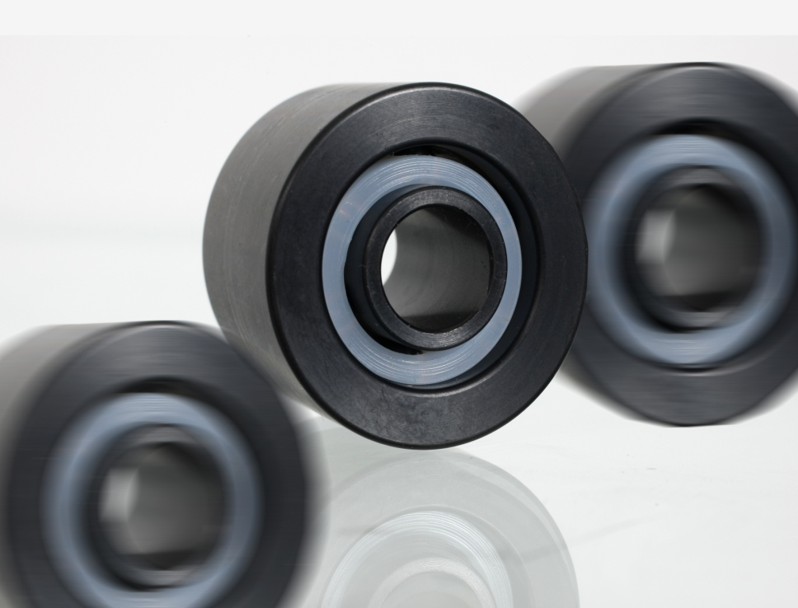 | Dank seiner außergewöhnlichen Chemikalien- und Hitzebeständigkeit (HDT 260°C), Verschleißfestigkeit und mechanischen Eigenschaften hat Innodis Ltd VESTAKEEP® PEEK für fünf Halbleiterlager-Modelle freigegeben.
Vollstab | 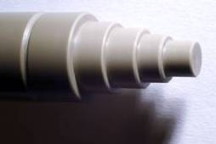 | Durch den Einsatz von VESTAKEEP® PEEK im Vollstab Vertec 5025 verringert sich der Aufwand für Wartung und Schmierung für daraus gefertigte Lager erheblich.
Medizin |  | Aufgrund der Kombination hervorragender mechanischer Eigenschaften und Beständigkeiten mit Biokompatibilität eröffnen VESTAKEEP® Polymere neue Möglichkeiten im Bereich der Medizin. (Foto: Sebastian Kaulitzki / Fotolia.de)
Composites | 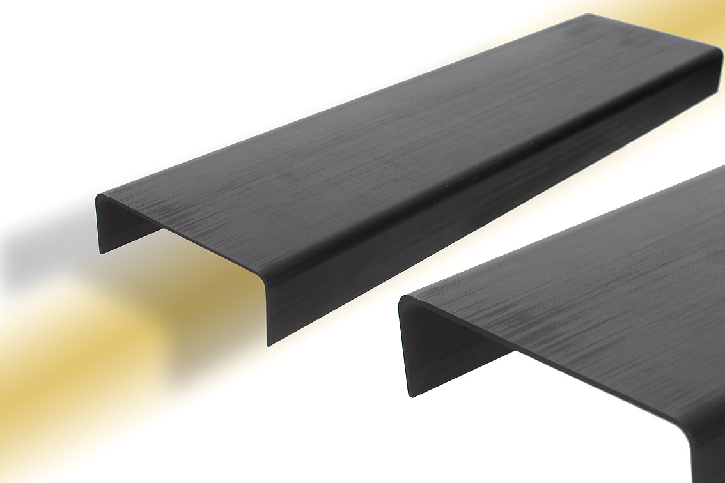 | VESTAKEEP® eignet sich als Matrix für unidirektionale Faseranordnungen oder Gewebe aus Glas-, Kohlenstoff- oder Aramidfasern und ermöglicht damit die Produktion von Faserverbundstoffen mit einer thermoplastischen Matrix.
Flammspritzen | 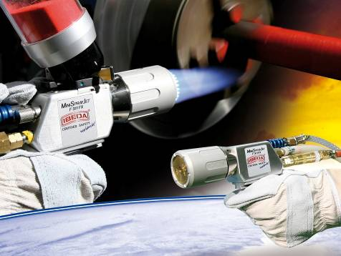 | Das mobile IBEDA Kunststoff-Flammspritzsystem F311 FX-S ermöglicht das Aufbringen hochverschleißfester VESTAKEEP® Beschichtungen vor Ort (Foto IBEDA).
Tapes | 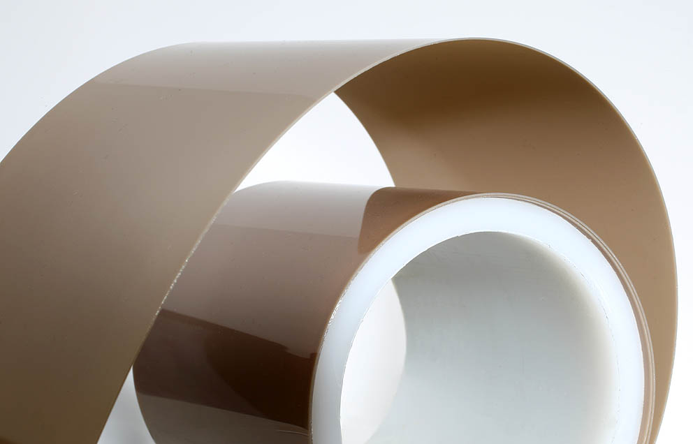 | Tapes aus VESTAKEEP® PEEK mindern den Verschleiß zwischen den Stahlverstärkungen in Erdölförderleitungen und tragen zu einer längeren Lebensdauer bei.

Alle Fotos stehen unter www.vestakeep.de zum Download bereit.

Informationen zu Evonik
Evonik Industries ist der kreative Industriekonzern aus Deutschland mit den Geschäftsfeldern Chemie, Energie und Immobilien. Evonik ist eines der weltweit führenden Unternehmen in der Spezialchemie, Experte für Stromerzeugung aus Steinkohle und erneuerbaren Energien sowie eine der größten privaten Wohnungsgesellschaften in Deutschland. Kreativität, Spezialistentum, kontinuierliche Selbsterneuerung und Verlässlichkeit sind unsere Stärken. Evonik ist in mehr als 100 Ländern der Welt aktiv. Rund 41.000 Mitarbeiter erwirtschafteten im Geschäftsjahr 2008 einen Umsatz von rund 15,9 Milliarden Euro und ein operatives Ergebnis (EBITDA) von rund 2,2 Milliarden Euro.

Rechtlicher Hinweis
Soweit wir in dieser Pressemitteilung Prognosen oder Erwartungen äußern oder unsere Aussagen die Zukunft betreffen, können diese Prognosen oder Erwartungen der Aussagen mit bekannten oder unbekannten Risiken und Ungewissheit verbunden sein. Die tatsächlichen Ergebnisse oder Entwicklungen können je nach Veränderung der Rahmenbedingungen abweichen. Weder Evonik Industries AG noch mit ihr verbundene Unternehmen übernehmen eine Verpflichtung, in dieser Mitteilung enthaltene Prognosen, Erwartungen oder Aussagen zu aktualisieren.

